Très chère Genevieve, très cher Olivier
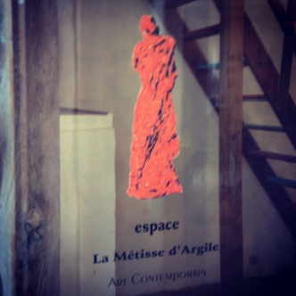
Magique Métisse qui a fait que les «traits » de Geneviève nous connectent tous. Je ne peux m’empêcher de penser au poète Edouard Glissant devant ce splendide nouveau travail. Le trait débordant qui relie sans séparer, la couleur patchwork jubilatoire en résonance du métissage foisonnant. Oui, Edouard Glissant l’aurait surement aimée cette métisse qui a préféré l’enracinement du terroir pour lancer ses rhizomes artistiques. Pour ma part, sans aucun doute, les yeux bien ouverts je la choisie , cette belle Métisse d’argile, puisqu’il faut choisir entre «… La pensée de l’identité racine unique, qui tue sur place, ou au contraire de l’identité qui chemine, qui ne va pas à l’unique, elle renforce les uns et les autres, et l’ici par l’ailleurs. La pensée des cultures ataviques, qui ont mortellement fondé la légitimité et le territoire, et des cultures composites, celles-ci qui opposent et mêlent à tout coup leur digenèses, folles naissances primordiales ». N’est-ce pas ce que vous me disiez, Olivier, des artistes que vous n’opposez pas. Et ne serait-il pas passionnant que l’ œuvre de Glissant rencontre votre œuvre, chère Geneviève ? Un immense merci à tous les deux. Je reviendrai très vite.
